1.Quản lý tài khoản và nhân viên
4.1 – Đăng nhập
4.2 – Thêm nhân viên
4.3 – Cập nhật thông tin nhân viên
4.4 – Xóa nhân viên
4.5 – Xem thông tin chi tiết nhân viên
4.6 – Tìm kiếm nhân viên

2.Quản lý nhập hàng và kho

4.7 Sequence Diagram Quản lý nhập hàng.
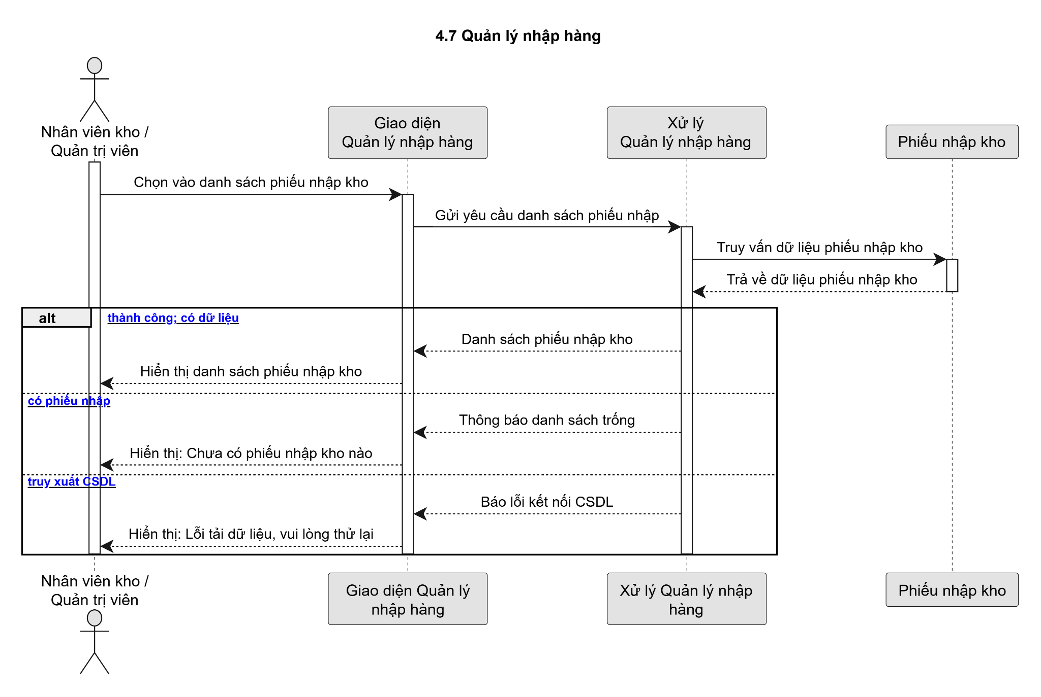

4.8 Sequence Diagram Quản lý nhà cung cấp
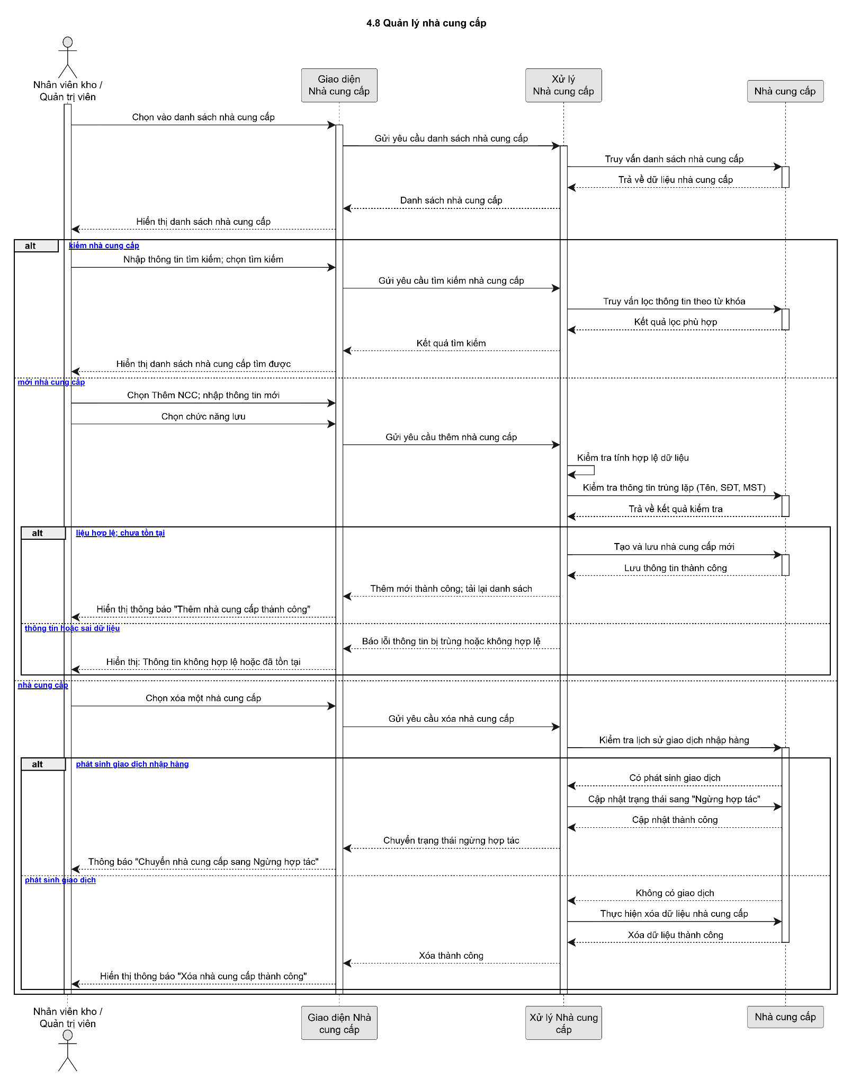

4.9 Sequence Diagram Lập phiếu nhập kho.
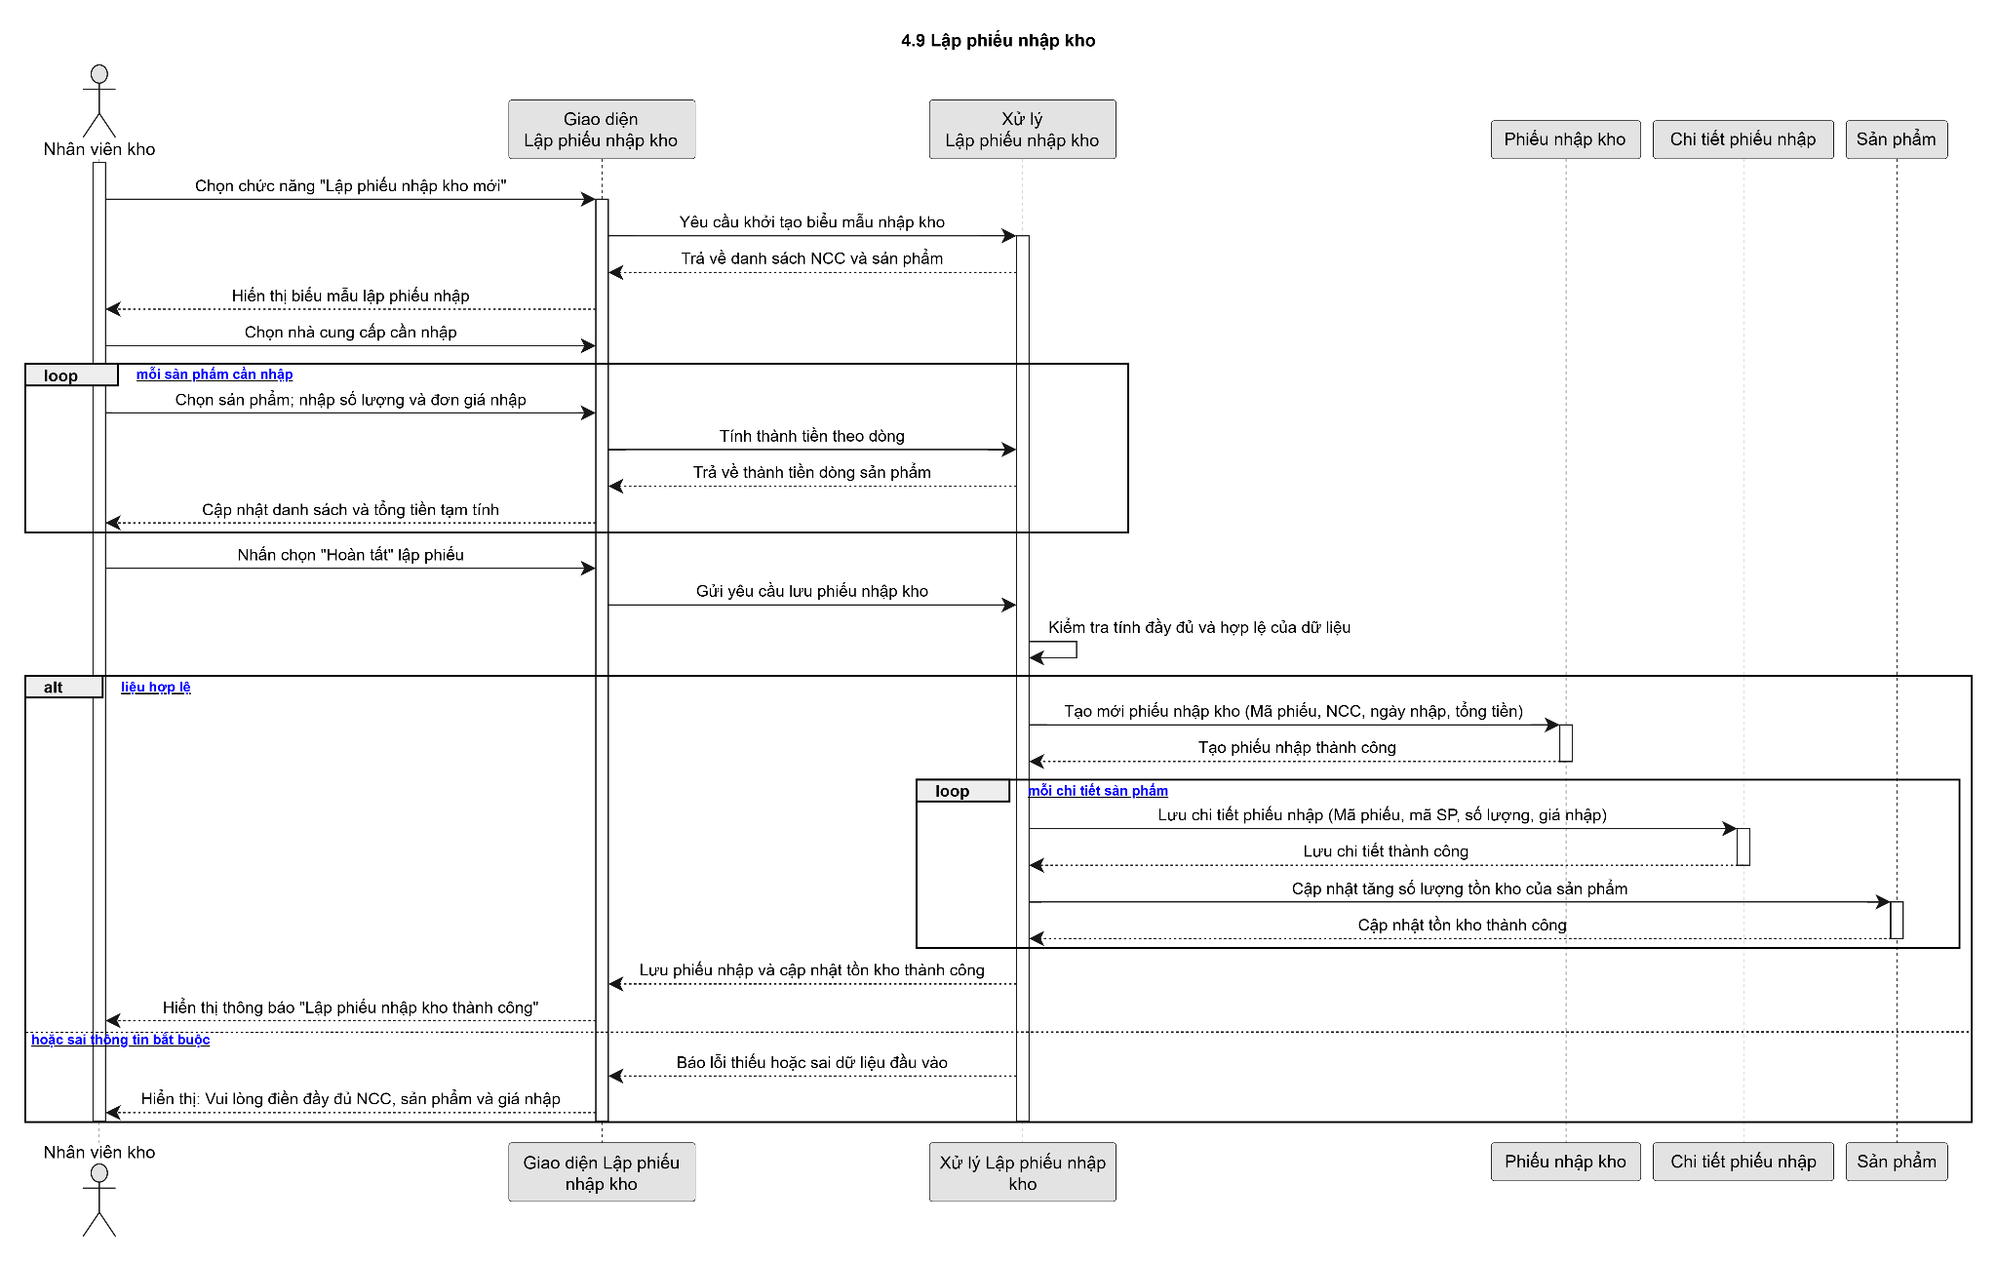

4.10 Sequence Diagram Quét/Nhập mã IMEI.
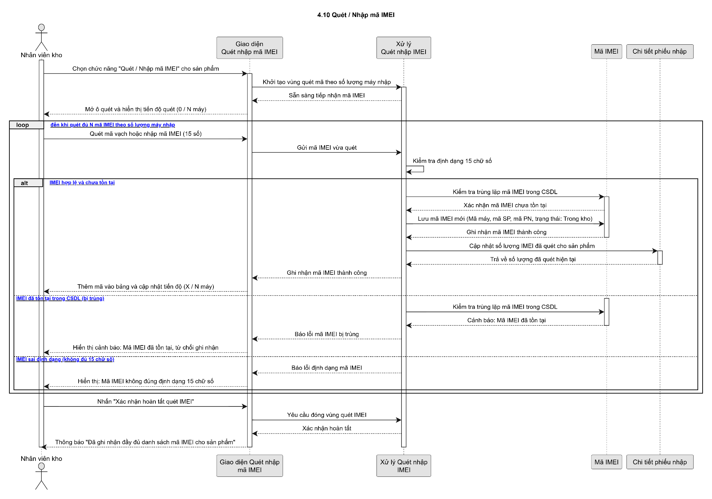

4.11 Sequence Diagram Xem chi tiết phiếu nhập kho.
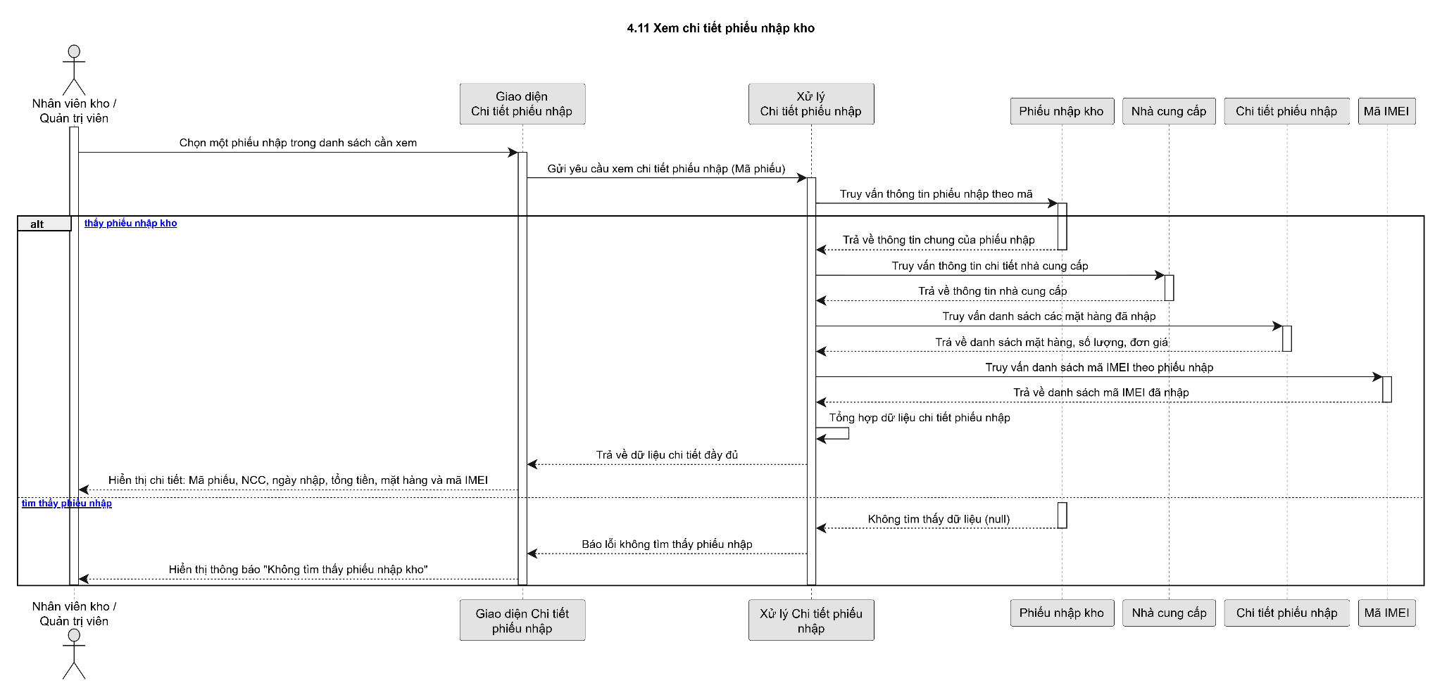

4.12 Sequence Diagram Quản lý tồn kho.
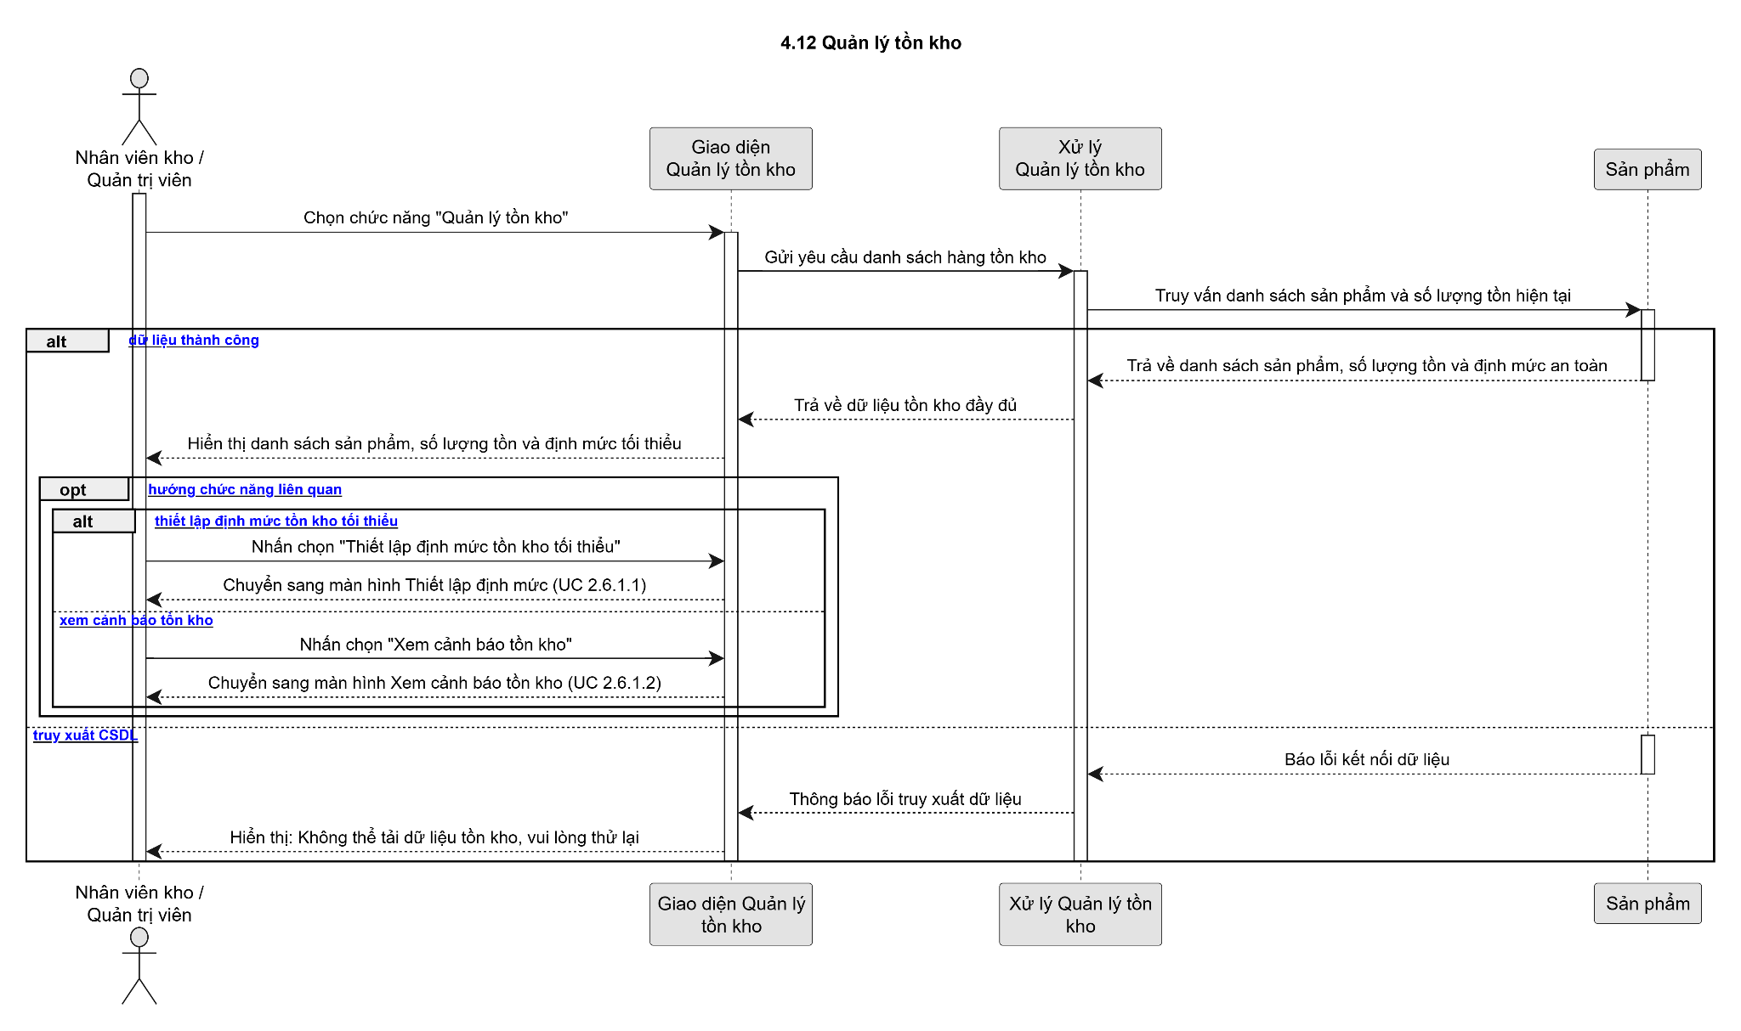

4.13 Sequence Diagram Thiết lập định mức tồn kho tối thiểu.
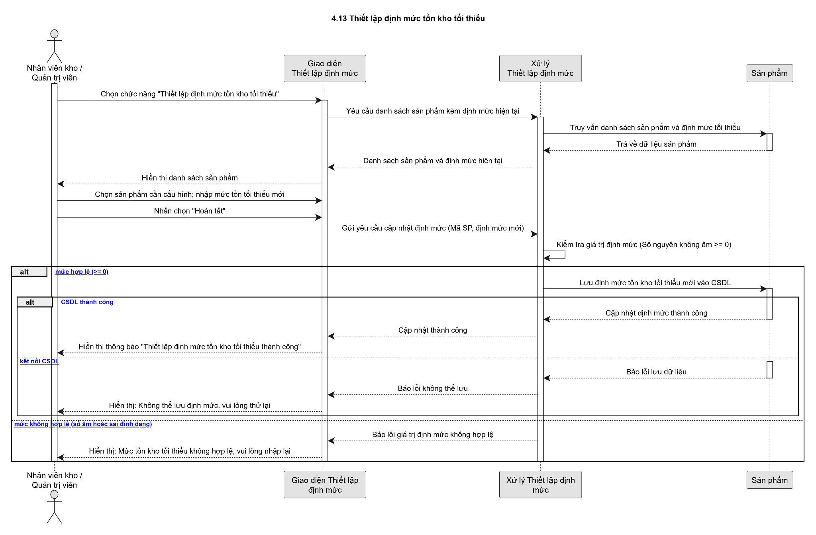

4.14 Sequence Diagram Xem cảnh báo tồn kho.
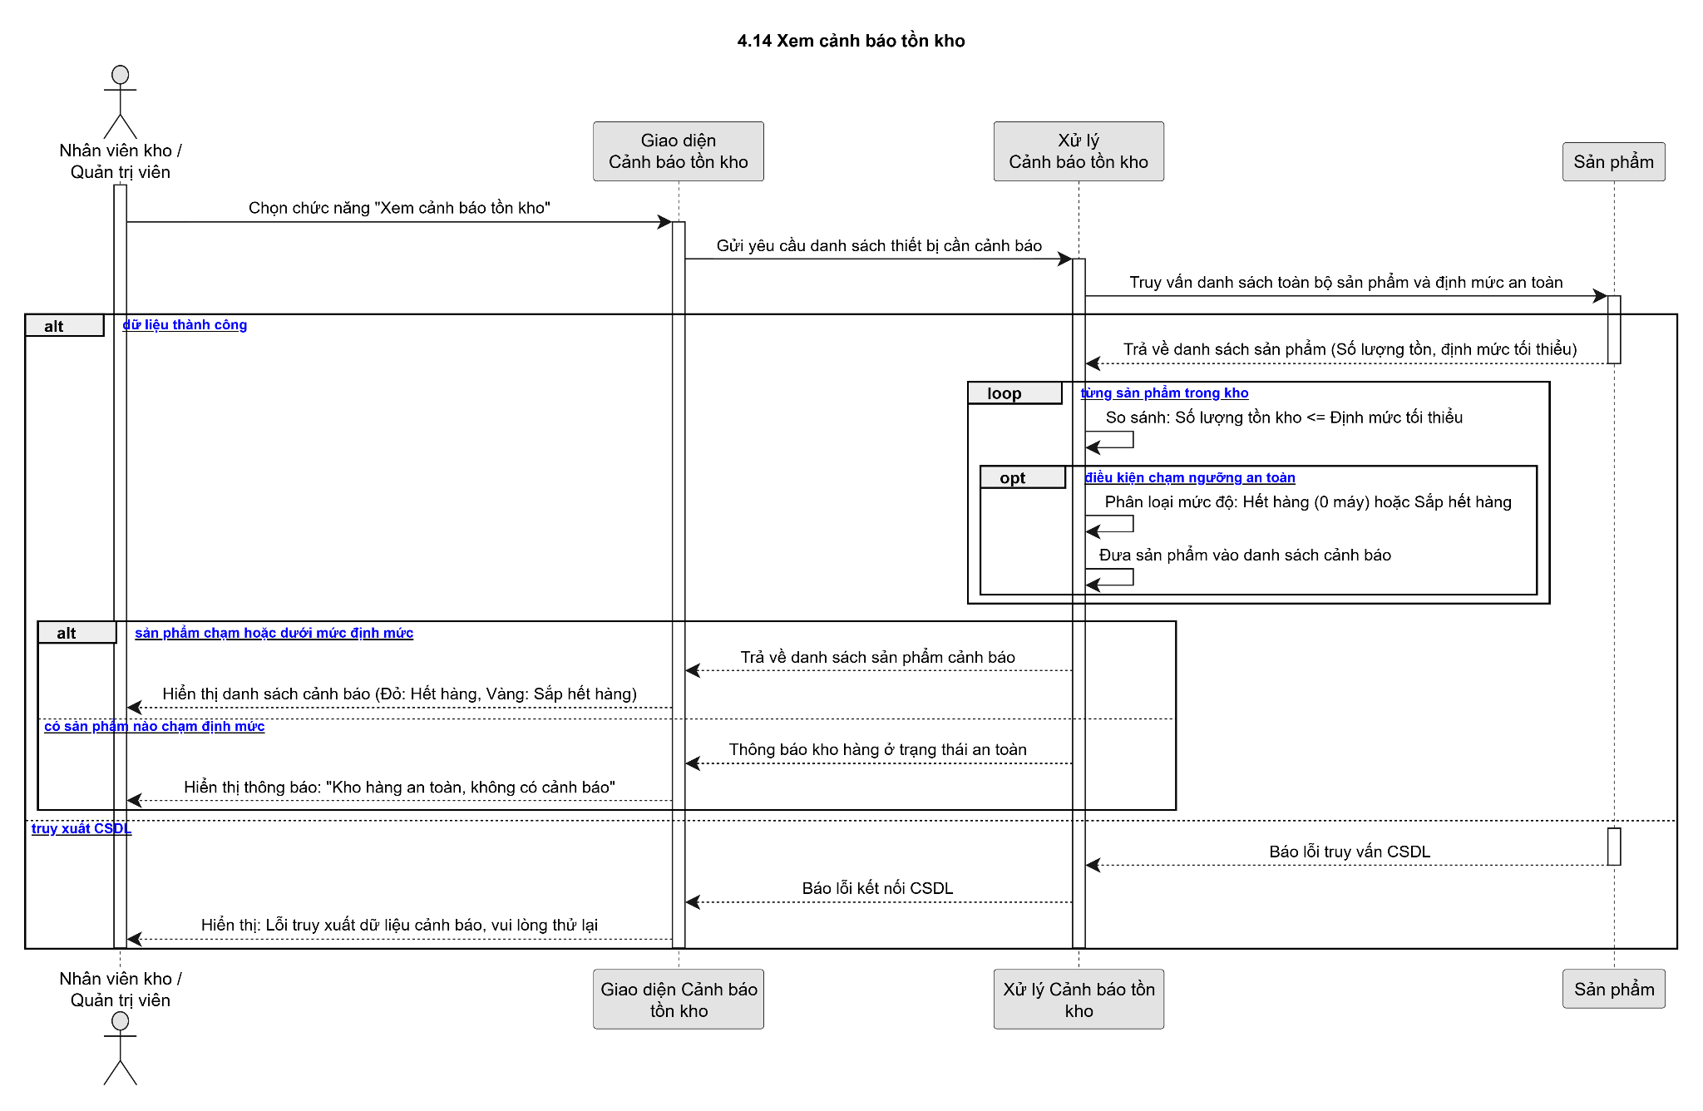

4.15 Sequence Diagram Kiểm kê kho.
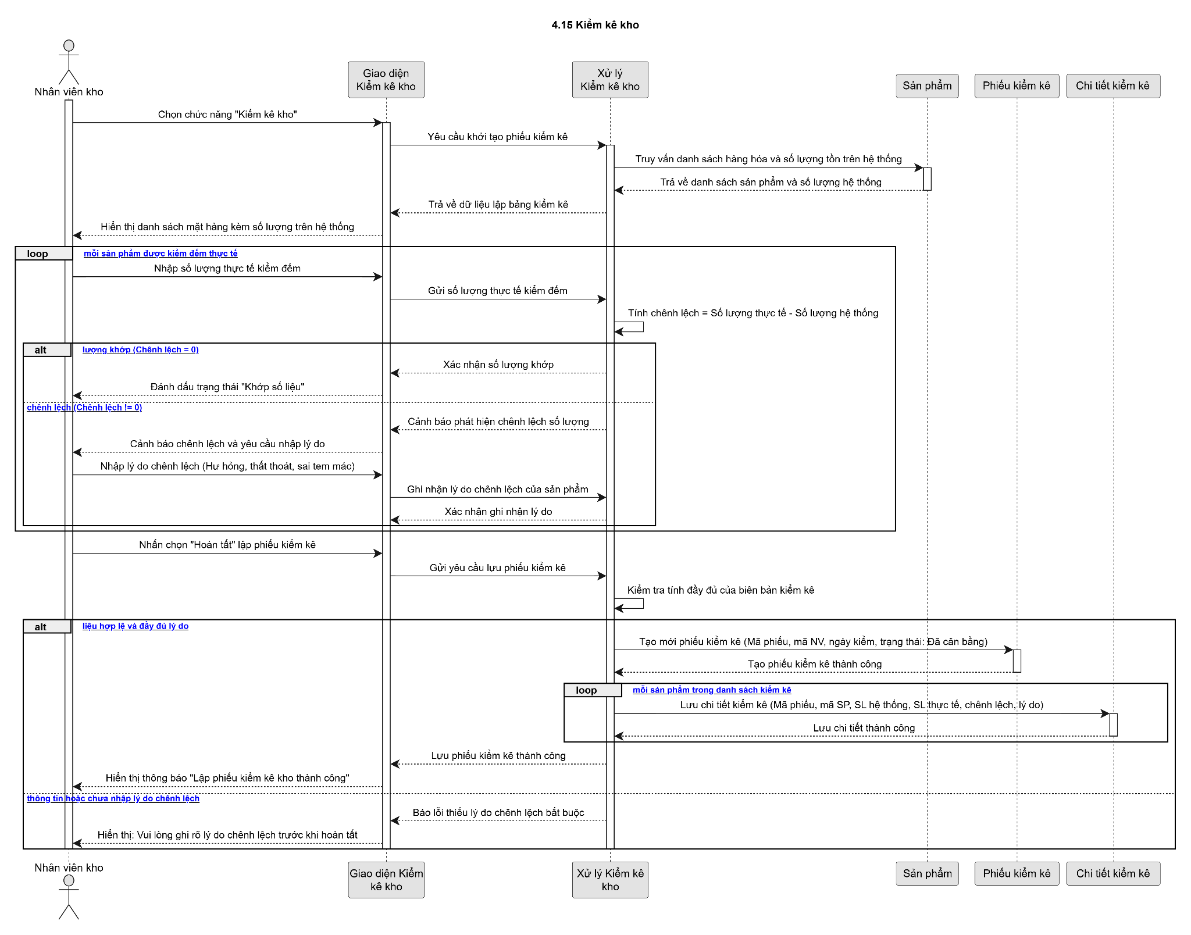

3.Sequence Diagram Quản lý sản phẩm.
4.16 Sequence Diagram Thêm mới sản phẩm.
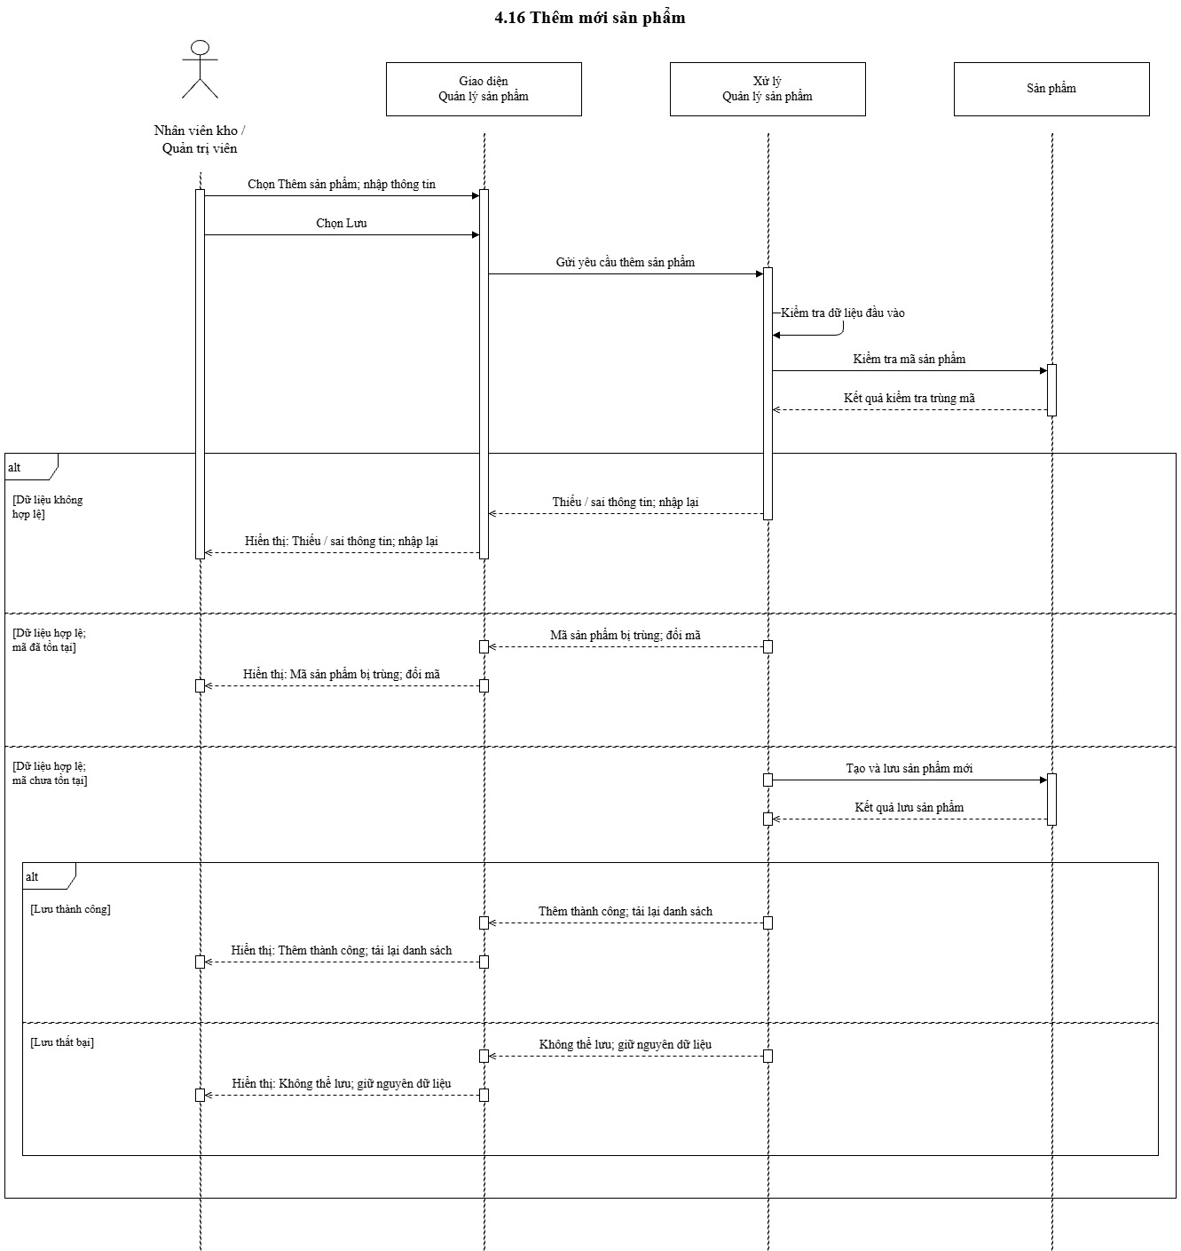

4.17 Sequence Diagram Cập nhật thông tin sản phẩm.
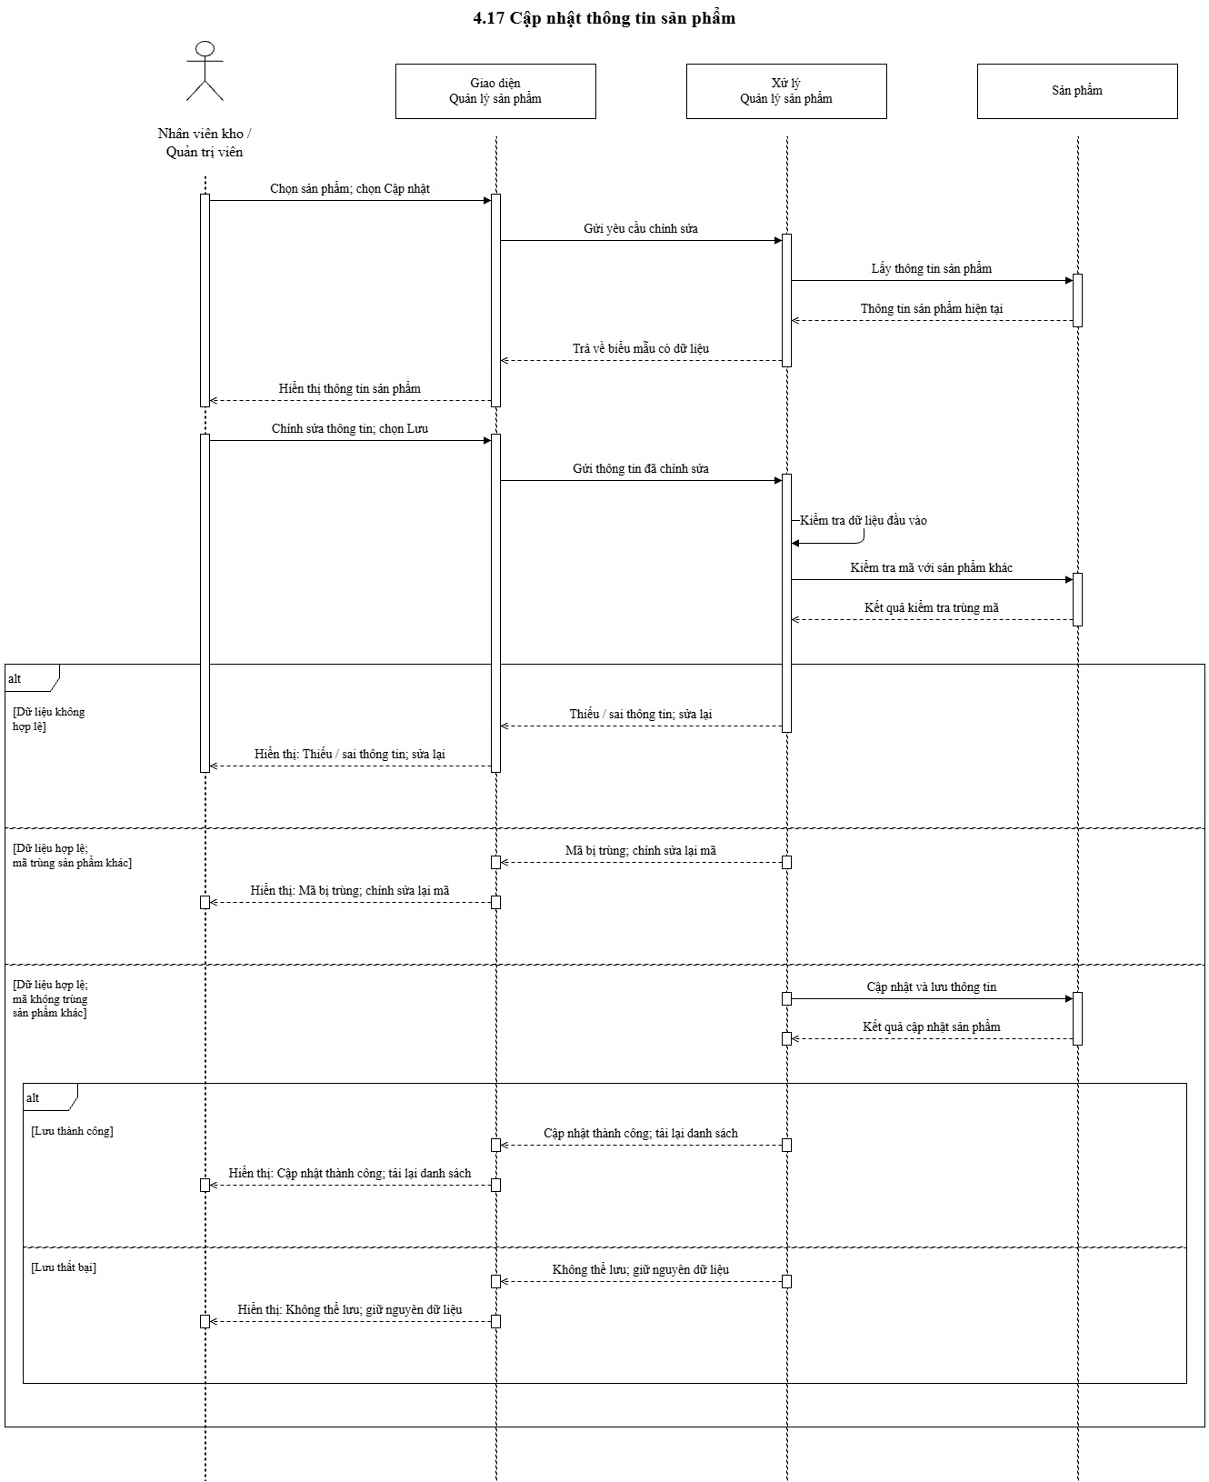
4.18 Sequence Diagram Xóa sản phẩm.
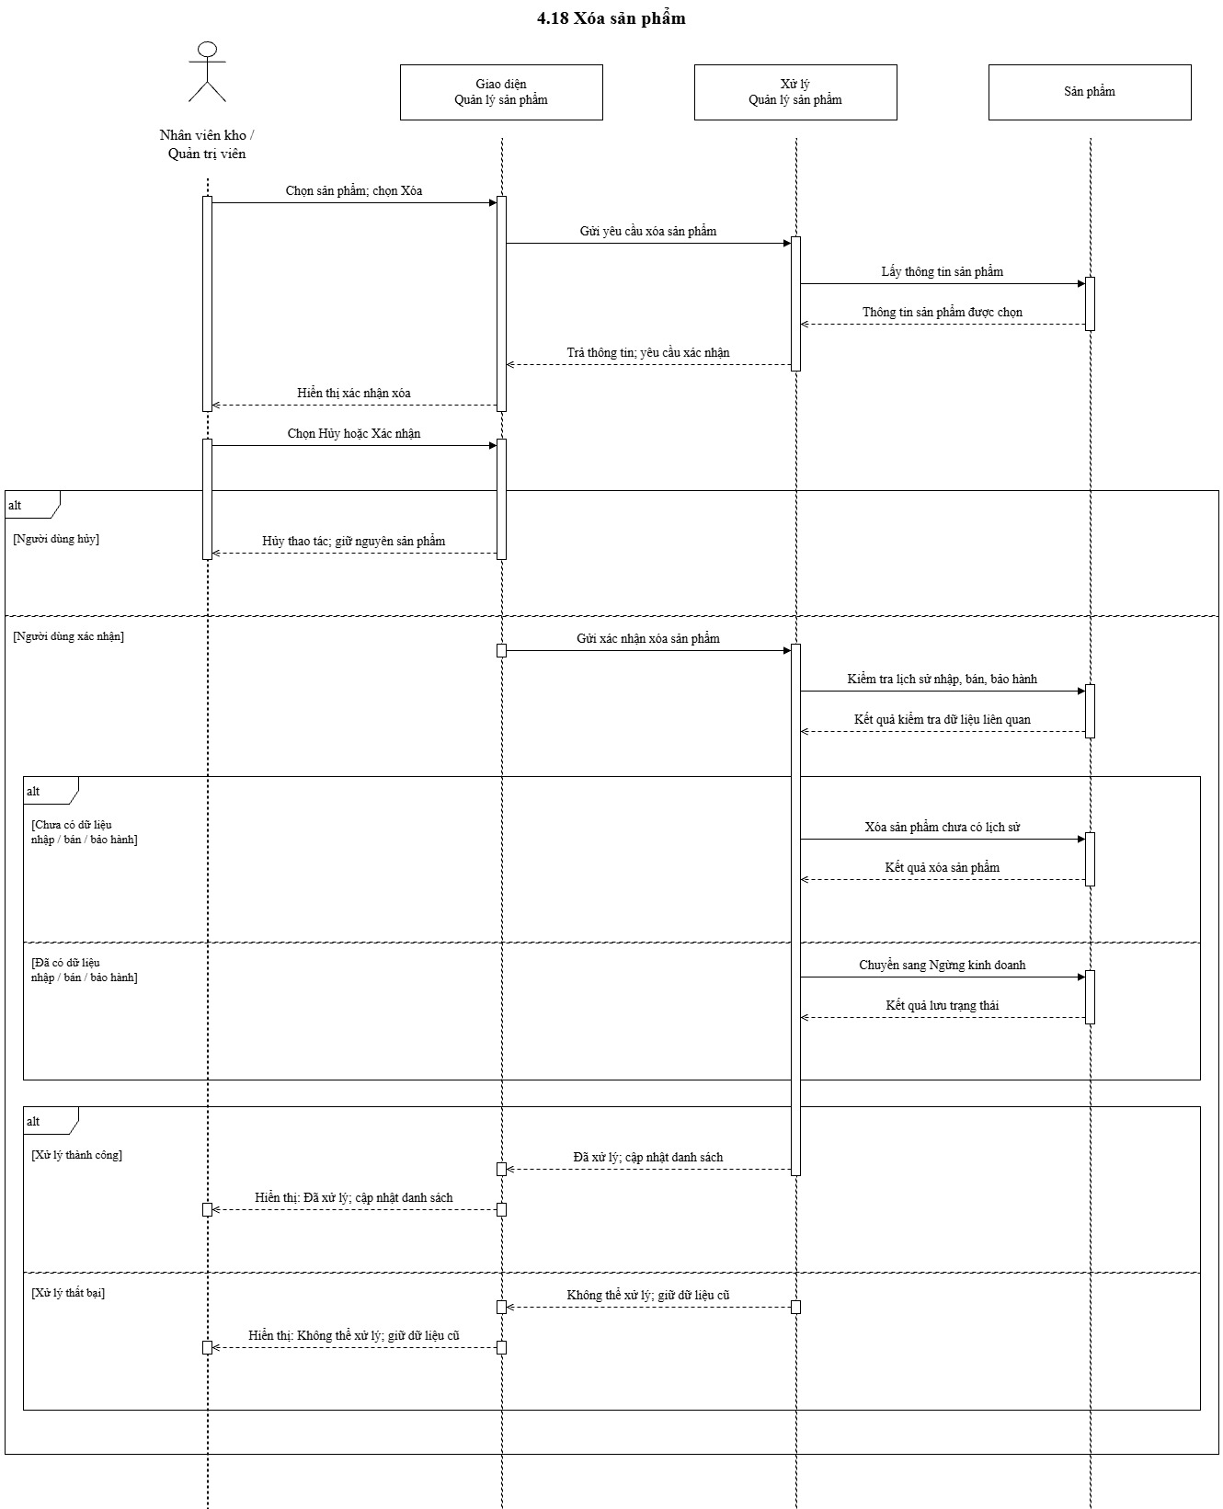

4.19 Sequence Diagram Cập nhật trạng thái kinh doanh của sản phẩm.

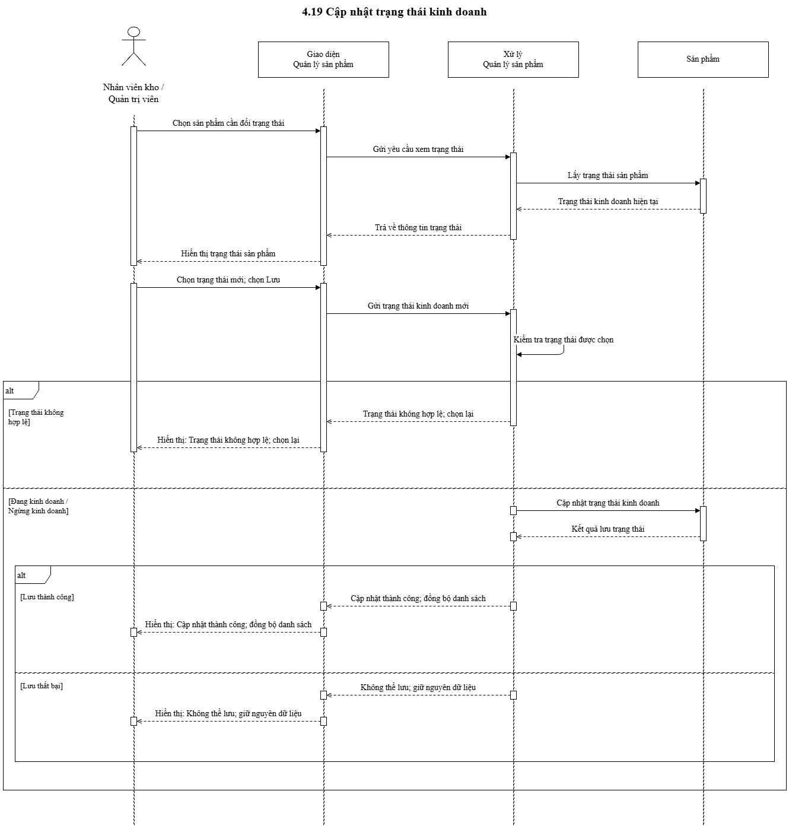

4.Quản lý bán hàng
4.20 Sequence Diagram Quản lý giỏ hàng.
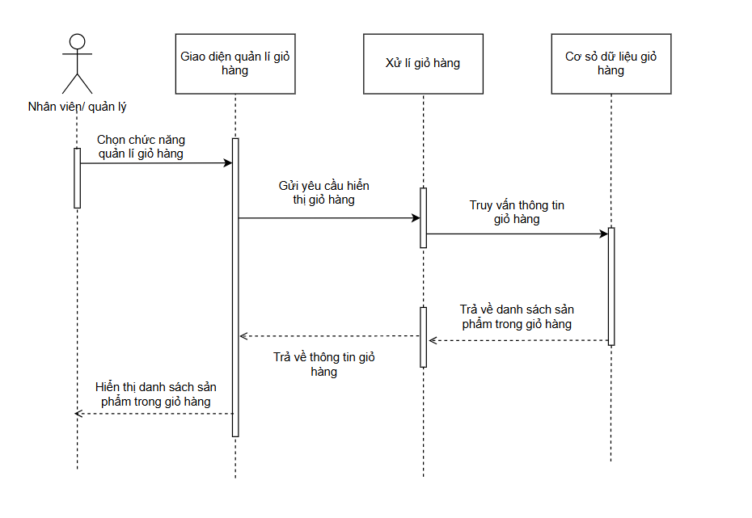
4.21 Sequence Diagram Thêm sản phẩm vào giỏ hàng.

4.22 Sequence Diagram Xóa sản phẩm khỏi giỏ hàng.
4.23 Sequence Diagram Cập nhật số lượng sản phẩm trong giỏ hàng.
4.24 Sequence Diagram Kiểm tra số lượng tồn kho khi thao tác với giỏ hàng.
4.25 Sequence Diagram Tạo đơn hàng.
4.26 Sequence Diagram Khởi tạo đơn hàng từ giỏ hàng.
4.27 Sequence Diagram Gắn thông tin khách hàng vào đơn hàng.
4.28 Sequence Diagram Xác nhận và lưu đơn hàng.
4.29 Sequence Diagram Tính tiền.
4.30 Sequence Diagram Thanh toán.
4.31 Sequence Diagram Lập hóa đơn.
4.32 Sequence Diagram Tra cứu hóa đơn.
4.33 Sequence Diagram Hủy đơn hàng

5.Quản lý khách hàng và bảo hành
4.34 Sequence Diagram Quản lý khách hàng.
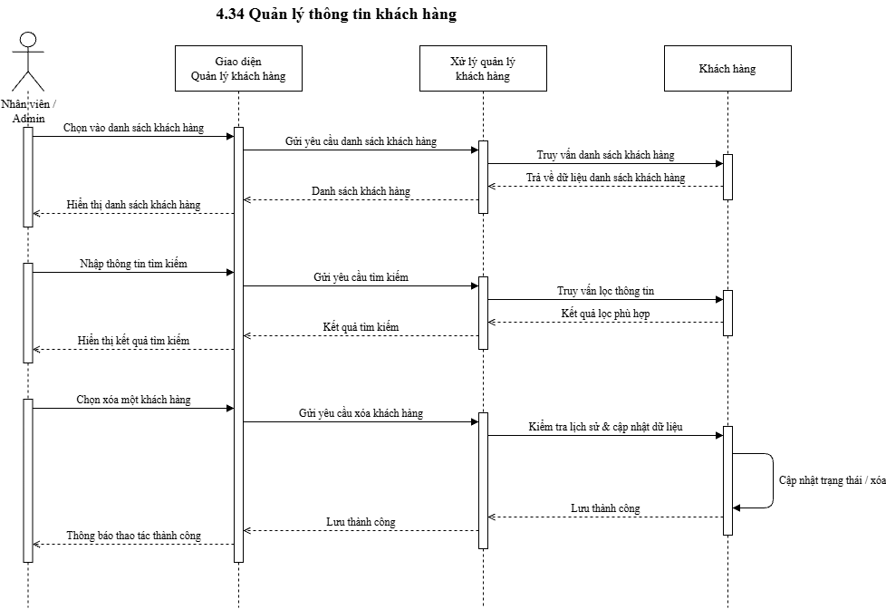
4.35 Sequence Diagram Thêm mới thông tin khách hàng.
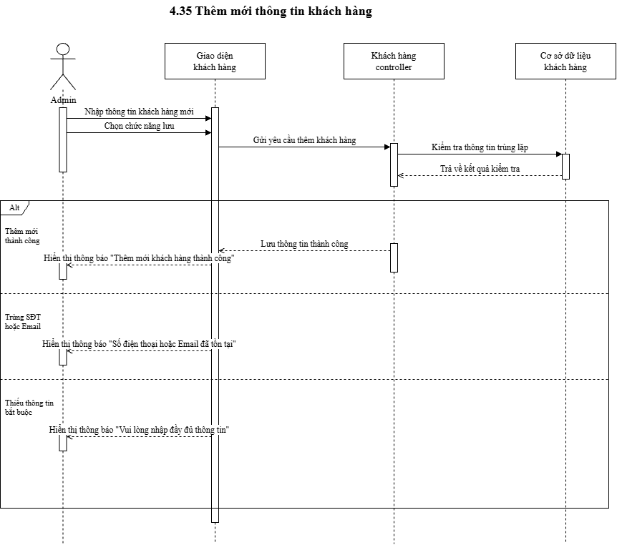
4.36 Sequence Diagram Cập nhật thông tin khách hàng.
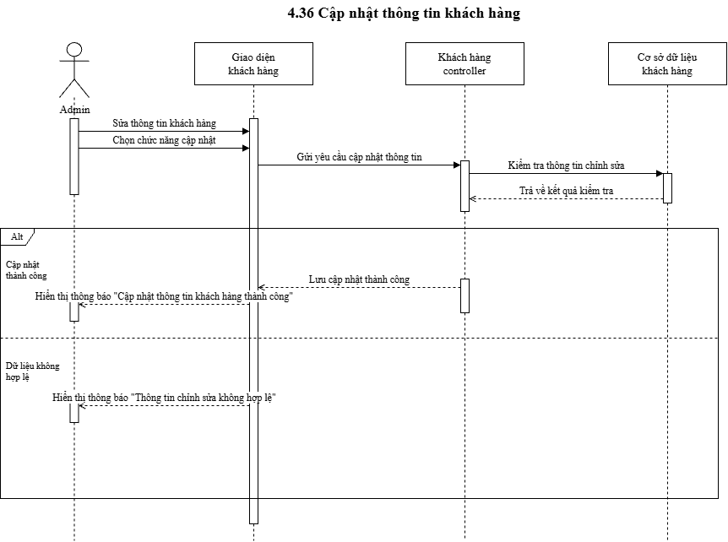
4.37Sequence Diagram Xóa khách hàng.
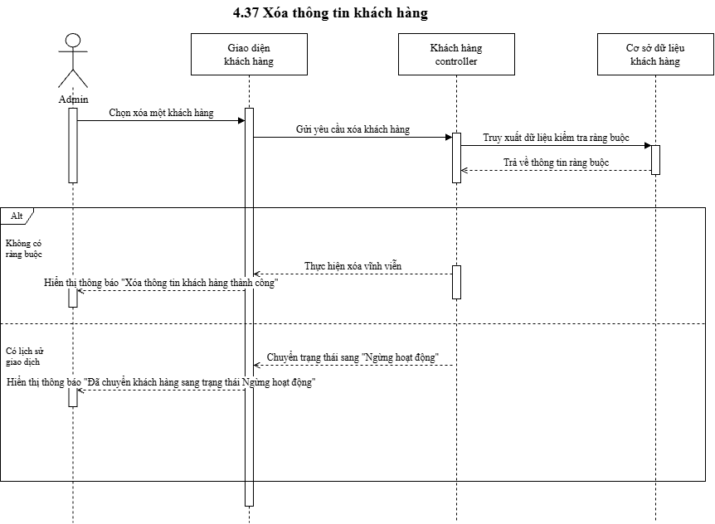
4.38Sequence Diagram tìm kiếm khách hàng .
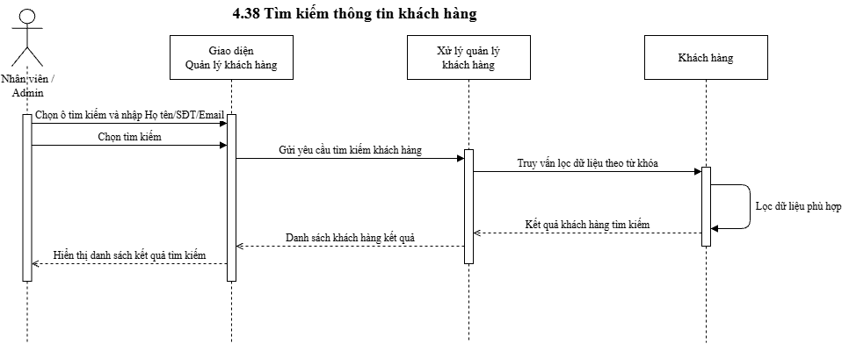
4.39Sequence Diagram Tra cứu lịch sử mua hàng.
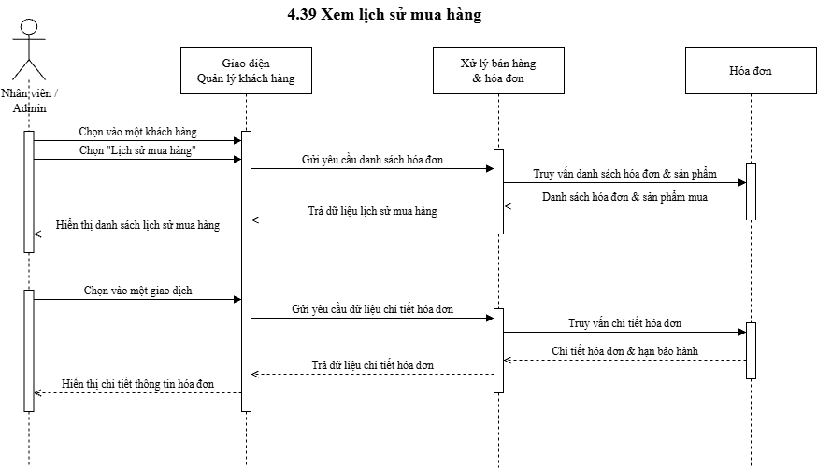
4.40 Sequence Diagram Tra cứu và kiểm tra điều kiện bảo hành.
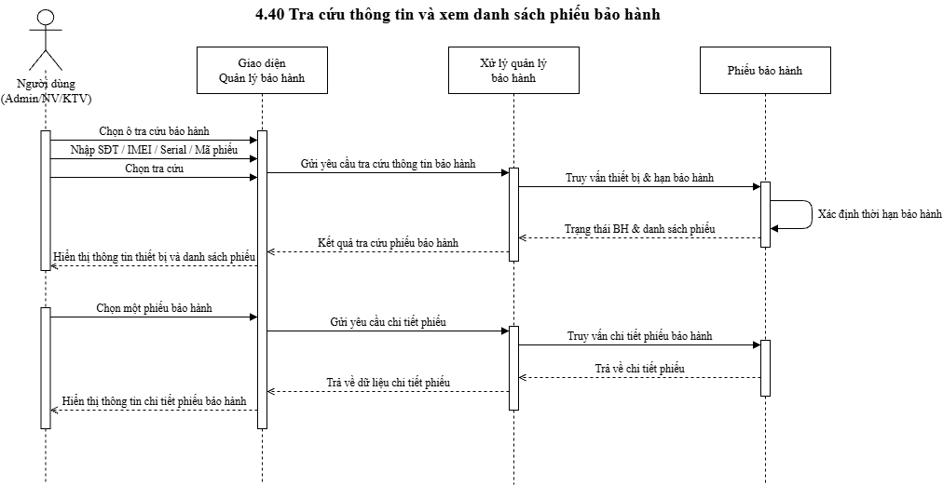
4.41 Sequence Diagram Lập phiếu bảo hành.
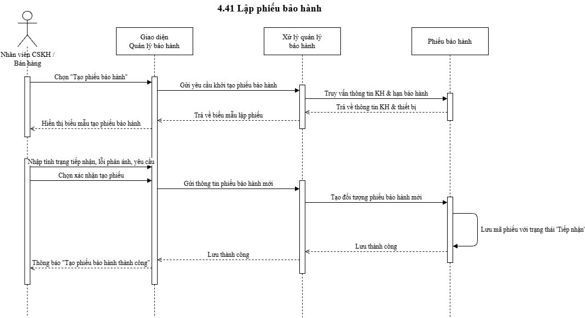
4.42 Sequence Diagram Cập nhật tiến độ bảo hành.
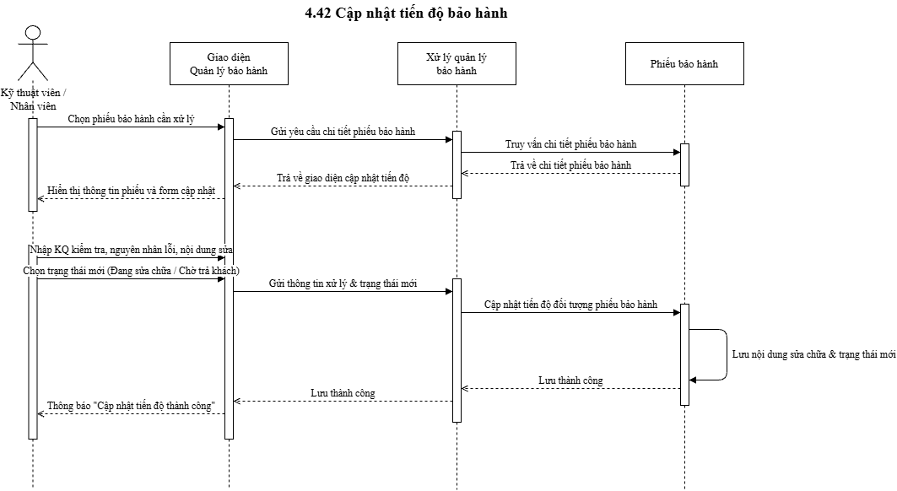

6.Khuyến mãi, thống kê và báo cáo
4.43 Sequence Diagram Quản lý khuyến mãi.
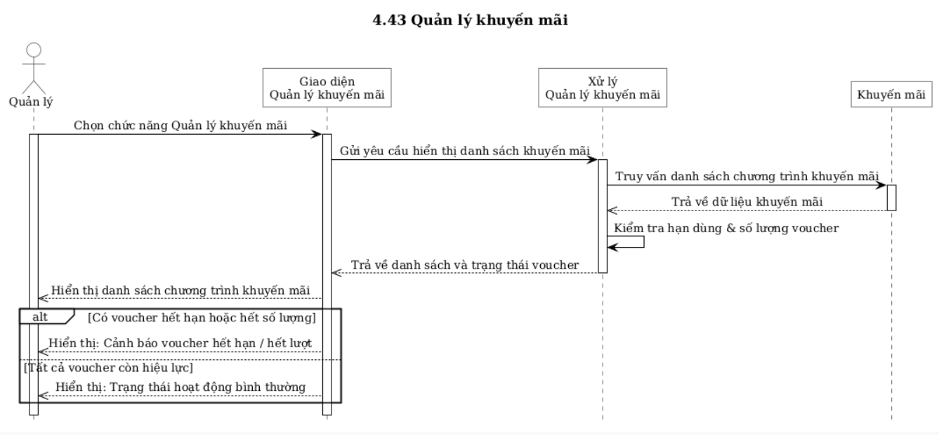
4.44 Sequence Diagram Tạo chương trình khuyến mãi.
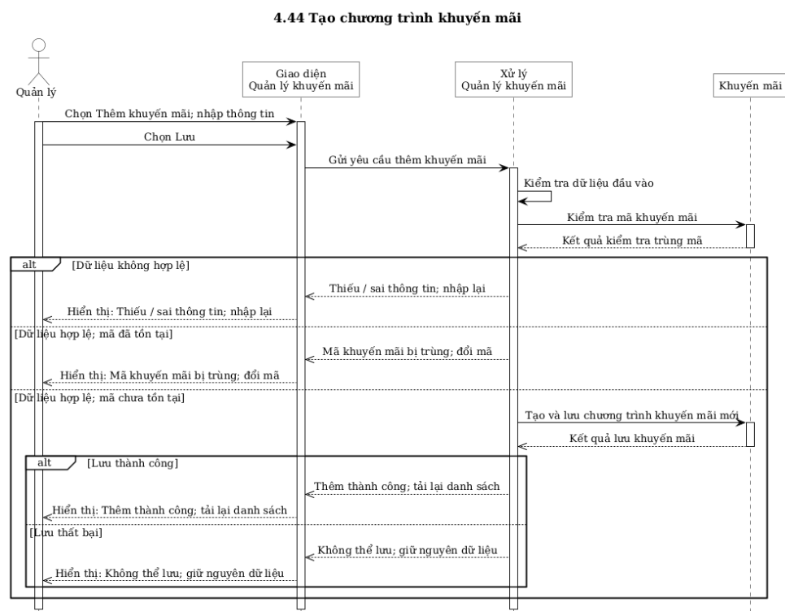
4.45 Sequence Diagram Cập nhật hoặc xóa chương trình khuyến mãi.
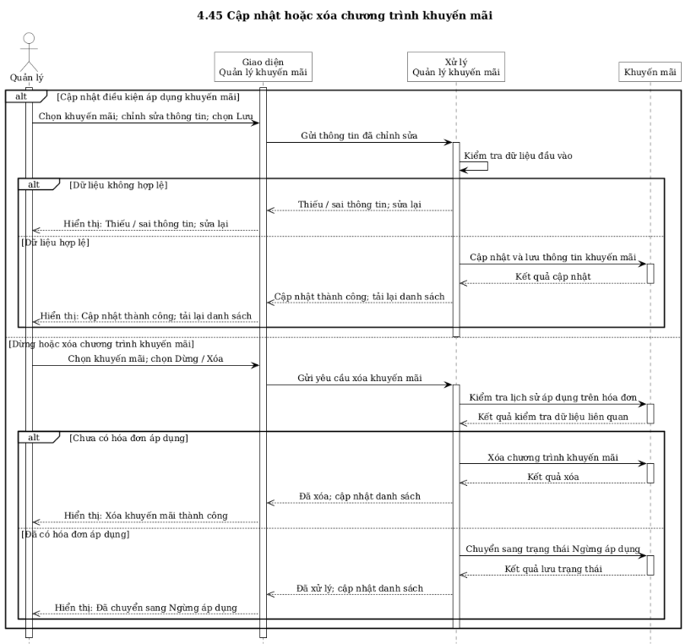
4.46 Sequence Diagram Áp dụng khuyến mãi cho đơn hàng.
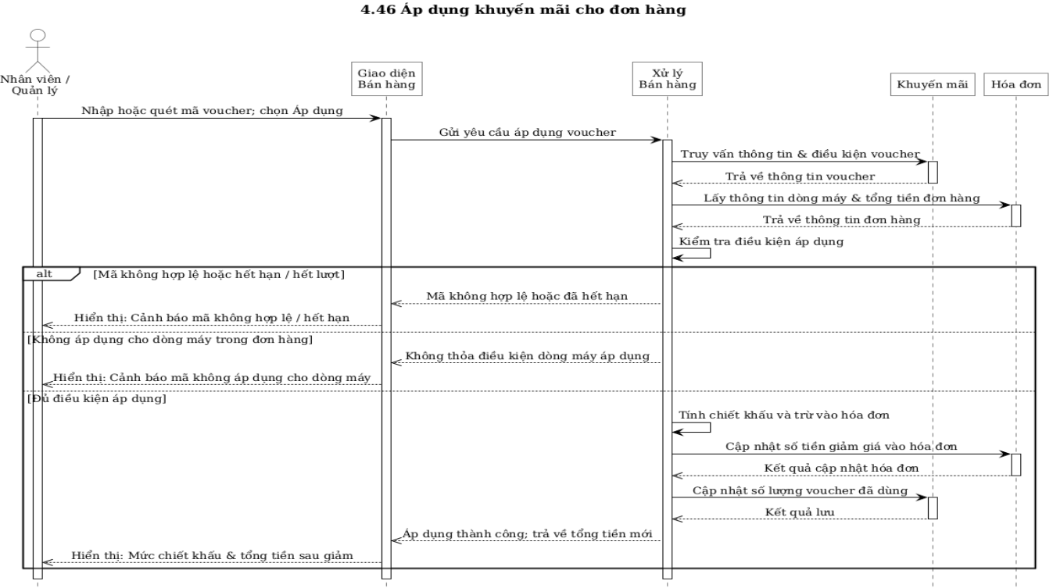
4.47 Sequence Diagram Thống kê doanh thu.
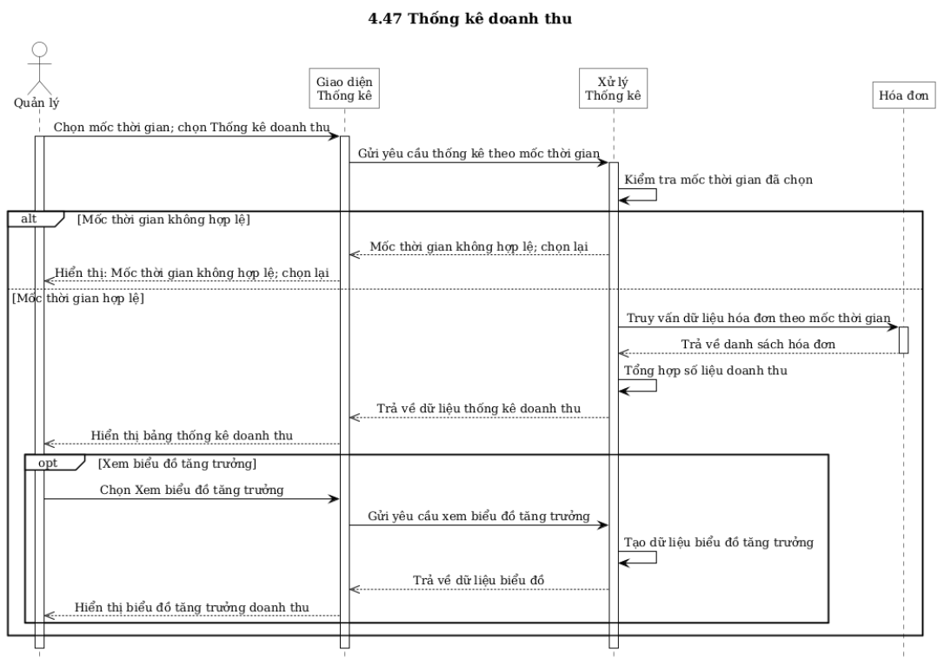
4.48 Sequence Diagram Thống kê sản phẩm bán chạy và tồn đọng.
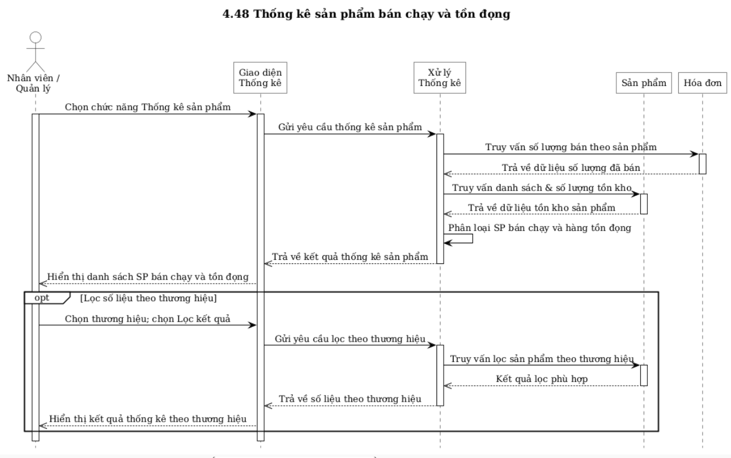
4.49 Sequence Diagram Thống kê tồn kho.
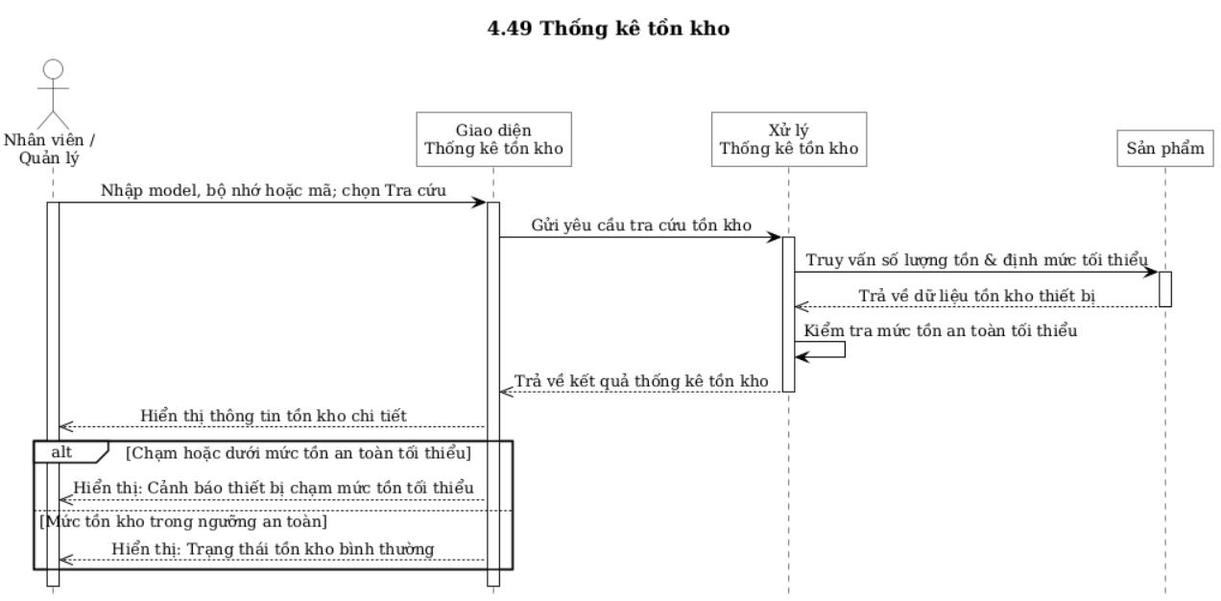
4.50 Sequence Diagram Lập và xuất báo cáo tổng hợp.


